BỘ GIÁO DỤC VÀ ĐÀO TẠO
TRƯỜNG ĐẠI HỌC SƯ PHẠM KỸ THUẬT HƯNG YÊN



ĐỒ ÁN 2

KIỂM THỬ TỰ ĐỘNG CHO WEBSITE QUÀ TRỰC TUYẾN

NGÀNH: KỸ THUẬT PHẦN MỀM
CHUYÊN NGÀNH: KIỂM THỬ VÀ
ĐẢM BẢO CHẤT LƯỢNG PHẦN MỀM

SINH VIÊN: LÊ THỊ THƠM
MÃ LỚP: 12522T.1
HƯỚNG DẪN: TS.ĐÀO ANH HIỂN

HƯNG YÊN - 2024
NHẬN XÉT

Nhận xét của giảng viên hướng dẫn:
.......................................................................................................................................
.......................................................................................................................................
.......................................................................................................................................
.......................................................................................................................................
.......................................................................................................................................
.......................................................................................................................................
.......................................................................................................................................
.......................................................................................................................................
.......................................................................................................................................
.......................................................................................................................................
.......................................................................................................................................
.......................................................................................................................................
.......................................................................................................................................
.......................................................................................................................................
.......................................................................................................................................
.......................................................................................................................................
.......................................................................................................................................
.......................................................................................................................................
.......................................................................................................................................
.......................................................................................................................................
.......................................................................................................................................
GIẢNG VIÊN HƯỚNG DẪN
(Ký và ghi rõ họ tên)

LỜI CAM ĐOAN

Em xin cam đoan đồ án “Kiểm thử tự động website Quà trực tuyến” là kết quả thực hiện của bản thân em dưới sự hướng dẫn của thầy Đào Anh Hiển.
Những phần sử dụng tài liệu tham khảo trong đồ án đã được nêu rõ trong phần tài liệu tham khảo. Các kết quả trình bày trong đồ án và chương trình xây dựng được hoàn toàn là kết quả do bản thân em thực hiện.
Nếu vi phạm lời cam đoan này, em xin chịu hoàn toàn trách nhiệm trước Khoa và Nhà trường.
Hưng Yên, ngày … tháng … năm…..
Sinh viên

…………………………………..

LỜI CẢM ƠN

Để có thể hoàn thành đồ án này, đầu tiên em xin phép gửi lời cảm ơn tới bộ môn Công nghệ phần mềm, Khoa Công nghệ thông tin - Trường Đại học Sư phạm Kỹ thuật Hưng Yên đã tạo điều kiện thuận lợi cho em thực hiện đồ án môn học này.
Đặc biệt em xin chân thành cảm ơn thầy Đào Anh Hiển đã rất tận tình hướng dẫn, chỉ bảo em trong suốt thời gian thực hiện đồ án vừa qua.
Em cũng xin chân thành cảm ơn tất cả các Thầy, các Cô trong Trường đã tận tình giảng dạy, trang bị cho em những kiến thức cần thiết, quý báu để giúp em thực hiện được đồ án này.
Mặc dù em đã có cố gắng, nhưng với kiến thức còn hạn chế, trong quá trình thực hiện đề tài không tránh khỏi những thiếu sót. Em hi vọng sẽ nhận được những ý kiến nhận xét, góp ý của các Thầy giáo, Cô giáo về những kết quả triển khai trong đồ án.
Em xin trân trọng cảm ơn!
MỤC LỤC
NHẬN XÉT 2
Nhận xét của giảng viên hướng dẫn: 2
CHƯƠNG 1: TỔNG QUAN VỀ ĐỀ TÀI 10
1.1 Lý do chọn đề tài 10
1.2 Mục tiêu của đề tài 10
1.2.1 Mục tiêu tổng quát 10
1.2.2 Mục tiêu cụ thể 10
1.3 Giới hạn và phạm vi của đề tài 10
1.3.1 Đối tượng nghiên cứu 10
1.3.2 Phạm vi nghiên cứu 11
1.4 Nội dung thực hiện 11
1.5 Phương pháp tiếp cận 11
CHƯƠNG 2: CƠ SỞ LÝ THUYẾT 12
2.1. Tổng quan về kiểm thử ứng dụng web 12
2.2. Các khía cạnh kiểm thử chính: 12
2.2.1. Kiểm thử chức năng (Functional Testing) 12
2.2.2. Kiểm thử giao diện người dùng (UI Testing) 12
2.2.3. Kiểm thử hiệu suất (Performance Testing) 12
2.3. Giới thiệu các công cụ kiểm thử: 12
2.3.1. Katalon cho kiểm thử chức năng và tương tác giao diện 12
2.3.2. JMeter cho kiểm thử hiệu suất 12
CHƯƠNG 3: PHÂN TÍCH YÊU CẦU VÀ LẬP KẾ HOẠCH KIỂM THỬ 13
3.1. Phân tích yêu cầu kiểm thử 13
3.1.1 Yêu cầu chức năng 13
3.1.2 Yêu cầu phi chức năng 13
3.2. Kế hoạch kiểm thử 13
3.2.1. Phương pháp kiểm thử 13
3.2.2. Môi trường kiểm thử 13
CHƯƠNG 4: TRIỂN KHAI KIỂM THỬ ỨNG DỤNG WEB 14
4.1. Thiết kế kịch bản kiểm thử 14
4.1.1. Thiết kế kịch bản Kiểm thử chức năng 14
4.1.2. Thiết kế kịch bản Kiểm thử giao diện 14
4.1.3. Thiết kế kịch bản Kiểm thử hiệu xuất 14
4.2. Xây dựng và thực thi các trường hợp kiểm thử 14
4.2.1. Xây dựng và thực thi các trường hợp Kiểm thử chức năng 14
4.2.2. Xây dựng và thực thi các trường hợp Kiểm thử giao diện 14
4.2.3. Xây dựng và thực thi các trường hợp Kiểm thử hiệu xuất 14
4.3. Báo cáo và phân tích kết quả kiểm thử 14
4.3.1. Báo cáo kiểm thử chức năng 14
4.3.2. Báo cáo kiểm thử giao diện 14
4.3.3. Báo cáo kiểm thử hiệu suất 14
CHƯƠNG 5: KẾT LUẬN VÀ HƯỚNG PHÁT TRIỂN 15
5.1. Kết quả đạt được của đề tài 15
5.2. Hạn chế của đề tài 15
5.3. Hướng phát triển của đề tài 15
TÀI LIỆU THAM KHẢO 16

DANH MỤC CÁC THUẬT NGỮ
STT | Từ viết tắt | Cụm từ tiếng anh | Diễn giải
1 | SRS | Software Requirement Specification | Đặc tả yêu cầu phần mềm

DANH MỤC CÁC BẢNG
Bảng 3-1: Thiết kế bảng Skins lưu trữ các loại khung giao diện 15
Bảng 3-2: Thiết kế bảng lưu trữ các Module được thiết kế 15

DANH MỤC CÁC HÌNH VẼ, ĐỒ THỊ
Hình 3-1: Mô hình kiến trúc tổng thể hệ thống SEVN Framework 14
Hình 3-2: Mô hình kiến trúc chi tiết của hệ thống SEVN Framework 14
Hình 3-3: Mô hình lưu trữ cấu trúc website trên Database 14

CHƯƠNG 1: TỔNG QUAN VỀ ĐỀ TÀI
1.1 Lý do chọn đề tài
Lý do tôi chọn kiểm thử cho website Quà trực tuyến là:
- Tầm quan trọng, vai trò của đề tài: Trang web bán quà tặng không chỉ là một nền tảng thương mại điện tử thông thường, mà còn là cầu nối giữa người bán và người mua. Việc đảm bảo tính chất chuyên nghiệp, an toàn và tiện lợi của trang web không chỉ tạo ra sự tin cậy từ phía khách hàng mà còn đóng vai trò quan trọng trong việc xây dựng thương hiệu và mở rộng thị trường.
- Tính cấp thiết của đề tài: Với sự bùng nổ của thị trường mua sắm trực tuyến, việc thử nghiệm và đảm bảo chất lượng của trang web trở nên cấp thiết hơn bao giờ hết. Một trang web hoạt động không tốt không chỉ ảnh hưởng đến trải nghiệm mua sắm của khách hàng mà còn có thể gây mất mát về doanh thu và uy tín của doanh nghiệp.
- Những bất cập, hạn chế của hệ thống cũ: Hệ thống hiện tại có thể đối mặt với nhiều vấn đề như tốc độ tải trang chậm, lỗi trang, tính tương thích không tốt trên các thiết bị di động, hoặc lỗ hổng bảo mật. Việc tiến hành kiểm thử sẽ giúp phát hiện và khắc phục những vấn đề này trước khi chúng gây ra hậu quả không mong muốn cho doanh nghiệp.
1.2 Mục tiêu của đề tài

1.2.1 Mục tiêu tổng quát
Mục tiêu tổng quát của đề tài kiểm thử cho trang web quà tặng là đảm bảo rằng trang web hoạt động một cách mượt mà, an toàn và chất lượng, từ đó tăng cường trải nghiệm mua sắm của khách hàng và xây dựng uy tín cho doanh nghiệp. Đồng thời, mục tiêu này cũng bao gồm việc phát hiện và khắc phục các vấn đề liên quan đến hiệu suất, tính năng, tương thích và bảo mật của trang web để đảm bảo hoạt động hiệu quả và bền vững trong thời gian dài.

1.2.2 Mục tiêu cụ thể
- Kiểm tra hiệu suất:
Đo lường thời gian tải trang của trang web trên các thiết bị và mạng khác nhau để đảm bảo rằng trang web hoạt động một cách mượt mà và không gây khó chịu cho người dùng.
Đánh giá khả năng xử lý của trang web khi có nhiều người truy cập cùng một lúc để đảm bảo rằng hệ thống không bị quá tải.
- Kiểm tra tính năng:
Xác định và kiểm tra tất cả các tính năng chính của trang web như tìm kiếm sản phẩm, thêm vào giỏ hàng, thanh toán, đăng nhập, đăng ký, và quản lý tài khoản.
Chắc chắn rằng các tính năng hoạt động đúng và như mong đợi trên cả máy tính và thiết bị di động.
- Kiểm tra tính tương thích:
Đảm bảo rằng trang web hiển thị và hoạt động một cách đồng nhất trên các trình duyệt phổ biến như Chrome, Firefox, Safari và Edge.
Kiểm tra tính tương thích của trang web trên các thiết bị di động và các kích thước màn hình khác nhau.
Các mục tiêu cụ thể này sẽ giúp tập trung vào các khía cạnh quan trọng của việc kiểm thử trang web và đảm bảo rằng nó hoạt động một cách ổn định, hiệu quả và an toàn.
1.3 Giới hạn và phạm vi của đề tài

1.3.1 Đối tượng nghiên cứu
- Đối tượng nghiên cứu: Kiểm thử tự động website Quà trực tuyến
- Khách thể nghiên cứu: Khách hàng của trang web

1.3.2 Phạm vi nghiên cứu
- Phạm vi không gian: Trang web Quà trực tuyến
- Phạm vi thời gian: 3 tháng
- Ý nghĩa khoa học
Đề tài cung cấp cơ hội để nghiên cứu và áp dụng các phương pháp, kỹ thuật kiểm thử phần mềm vào một bối cảnh thực tế.

Qua quá trình kiểm thử, có thể thu thập dữ liệu và kết quả để phân tích, so sánh và đánh giá hiệu suất, tính năng và bảo mật của trang web, từ đó cung cấp thông tin hữu ích cho cộng đồng nghiên cứu về phát triển phần mềm và kiểm thử.
- Ý nghĩa thực tiễn:
Đề tài mang lại giá trị thực tiễn bằng cách cải thiện chất lượng và hiệu suất của trang web bán quà tặng, từ đó tạo ra trải nghiệm tích cực cho người dùng và tăng cường uy tín cho doanh nghiệp.
Qua việc phát hiện và khắc phục các lỗi và vấn đề liên quan đến tính năng, hiệu suất và bảo mật, đề tài giúp giảm thiểu rủi ro và chi phí từ việc sửa chữa sau này, đồng thời tối ưu hóa quá trình phát triển sản phẩm.
Ngoài ra, việc thực hiện đề tài còn mang lại kinh nghiệm và kiến thức cho các chuyên gia và nhân viên tham gia, từ đó nâng cao năng lực và chất lượng công việc của họ trong lĩnh vực phát triển phần mềm và kiểm thử.
1.4 Nội dung thực hiện
- Xây dựng kế hoạch kiểm thử:
Phân tích yêu cầu và tính năng của trang web để xác định phạm vi kiểm thử.
Xác định các trường hợp kiểm thử cần thiết dựa trên các yếu tố như tính năng, hiệu suất và bảo mật.
Lập kế hoạch chi tiết về phương pháp kiểm thử, nguồn lực, lịch trình và phân công công việc.
- Thiết kế và chuẩn bị môi trường kiểm thử:
Thiết lập môi trường kiểm thử bao gồm các máy chủ, phần mềm và dữ liệu mẫu cần thiết.
Cài đặt các công cụ và phần mềm kiểm thử như Katalon Studio, JMeter cho kiểm thử tự động và các công cụ phân tích mã nguồn mở cho kiểm thử bảo mật.
- Thực hiện kiểm thử:
Thực hiện các bài kiểm thử theo kế hoạch đã xác định, bao gồm kiểm tra tính năng, hiệu suất và bảo mật của trang web.
Ghi lại và phân loại các lỗi, vấn đề phát sinh trong quá trình kiểm thử để chuẩn bị cho việc sửa chữa và cải thiện sau này.
- Phân tích kết quả:
Phân tích và đánh giá kết quả kiểm thử để xác định tính chất và mức độ của các lỗi và vấn đề phát hiện.
Đưa ra các đề xuất và khuyến nghị để cải thiện chất lượng và hiệu suất của trang web.
- Tài liệu hóa và báo cáo:
Tạo tài liệu về quá trình kiểm thử, bao gồm mô tả về các trường hợp kiểm thử, kết quả kiểm thử và các biện pháp khắc phục.
Viết báo cáo tổng kết về quá trình kiểm thử và các kết quả đạt được, kèm theo các đề xuất và khuyến nghị cho việc cải thiện trang web.
- Kiểm tra lại và xác nhận:
Thực hiện kiểm tra lại để đảm bảo rằng các vấn đề đã được sửa chữa một cách đúng đắn và hiệu quả.
Xác nhận rằng trang web đã đạt được các tiêu chuẩn chất lượng và an toàn được đề ra.
1.5 Phương pháp tiếp cận
- Khảo sát hệ thống cũ:
Tiến hành khảo sát và đánh giá hệ thống trang web bán quà tặng và phụ kiện hiện tại để hiểu rõ về cấu trúc, tính năng, hiệu suất và bảo mật của nó.
Phân tích các phản hồi và phàn nàn từ người dùng để xác định các vấn đề chính và điểm yếu của hệ thống hiện tại.
- Đề xuất cải tiến và lựa chọn hệ thống mới:
Dựa trên kết quả khảo sát, đề xuất các cải tiến và cải thiện cụ thể cho hệ thống trang web.
Cung cấp nhiều phương án cải tiến khác nhau, kèm theo ước lượng về ưu điểm, nhược điểm và chi phí của mỗi phương án.
Tư vấn và hỗ trợ chủ đầu tư trong việc lựa chọn phương án phù hợp nhất dựa trên nhu cầu, ngân sách và mục tiêu của họ.
- Thiết kế kế hoạch kiểm thử:
Xây dựng kế hoạch kiểm thử dựa trên các tính năng mới được đề xuất và các cải tiến được lựa chọn.
Đảm bảo rằng quy trình kiểm thử sẽ phản ánh đầy đủ và chính xác các thay đổi và cải tiến được đề xuất.
- Thực hiện kiểm thử và thu thập phản hồi:
Thực hiện các bài kiểm thử theo kế hoạch đã xác định trên các tính năng mới và cải tiến.
Thu thập phản hồi từ người sử dụng và các bên liên quan để đánh giá hiệu suất và hiệu quả của các thay đổi và cải tiến.
- Đánh giá và điều chỉnh:
Đánh giá kết quả kiểm thử và phản hồi từ người sử dụng để đảm bảo rằng các cải tiến được thực hiện đáp ứng được yêu cầu và mong đợi.
Đề xuất điều chỉnh hoặc cải tiến thêm nếu cần thiết dựa trên kết quả kiểm thử và phản hồi từ người sử dụng.
- Sử dụng các kỹ thuật kiểm thử:
Phân vùng tương đương (EP)
Phân tích giá trị biên (PVA)
Lập bảng quyết định (Decision Table)
Chuyển đổi trạng thái (State Transition)
Use case Testing
- Sử dụng các công cụ:
Katalon Studio
Jmeter

CHƯƠNG 2: CƠ SỞ LÝ THUYẾT
2.1. Tổng quan về kiểm thử ứng dụng web
Kiểm thử ứng dụng web (Web Application Testing) là quá trình kiểm tra và đánh giá ứng dụng web nhằm đảm bảo rằng ứng dụng hoạt động chính xác, hiệu quả, an toàn và đáp ứng nhu cầu của người dùng. Đây là một bước quan trọng trong phát triển phần mềm, nhằm phát hiện và khắc phục lỗi trước khi sản phẩm đến tay người dùng cuối.
2.2. Các khía cạnh kiểm thử chính:

2.2.1. Kiểm thử chức năng (Functional Testing)

Kiểm thử chức năng đảm bảo rằng các tính năng của ứng dụng hoạt động đúng như yêu cầu. Mục tiêu của kiểm thử này là xác định các lỗi chức năng của ứng dụng dựa trên các yêu cầu đầu vào và các hành vi mong đợi. Các bước thường bao gồm:
- Xác định các yêu cầu chức năng.
- Thực hiện các thử nghiệm đầu vào với các tình huống khác nhau.
- Kiểm tra kết quả đầu ra và các hành động của ứng dụng.

2.2.2. Kiểm thử giao diện người dùng (UI Testing)

Kiểm thử giao diện người dùng đảm bảo rằng giao diện của ứng dụng là thân thiện với người dùng và hoạt động đúng trên các nền tảng, thiết bị và trình duyệt khác nhau. Các mục tiêu bao gồm:
- Kiểm tra tính dễ sử dụng và sự tương thích của giao diện.
- Đảm bảo rằng các phần tử giao diện như nút bấm, menu, hình ảnh và các biểu tượng hoạt động đúng chức năng.
- Kiểm tra các yếu tố giao diện có tương thích với các kích thước màn hình khác nhau.

2.2.3. Kiểm thử hiệu suất (Performance Testing)

Kiểm thử hiệu suất nhằm đảm bảo ứng dụng hoạt động ổn định dưới các điều kiện tải lớn và khối lượng dữ liệu cao. Mục tiêu là phát hiện các vấn đề có thể ảnh hưởng đến hiệu suất của hệ thống, bao gồm:
- Kiểm tra thời gian phản hồi của ứng dụng dưới các tải khác nhau.
- Xác định khả năng chịu tải của hệ thống.
- Kiểm tra hiệu suất của ứng dụng khi có hàng nghìn hoặc triệu người dùng truy cập đồng thời.
2.3. Giới thiệu các công cụ kiểm thử:

2.3.1. Katalon cho kiểm thử chức năng và giao diện

Katalon: Là một công cụ kiểm thử tự động mạnh mẽ, dễ sử dụng cho cả kiểm thử chức năng và UI. Nó hỗ trợ cả kiểm thử web, mobile, API và desktop. Katalon cung cấp giao diện người dùng trực quan giúp người dùng dễ dàng tạo và quản lý các kịch bản kiểm thử.

2.3.2. JMeter cho kiểm thử hiệu suất
JMeter là một công cụ mã nguồn mở mạnh mẽ được sử dụng để kiểm thử hiệu suất của các ứng dụng web và dịch vụ. Công cụ này giúp đánh giá các yếu tố như tải, độ ổn định và khả năng mở rộng của hệ thống khi có lượng người dùng đồng thời. JMeter hỗ trợ kiểm tra hiệu suất cho cả ứng dụng web, API và các dịch vụ mạng khác, giúp xác định các điểm yếu trong hệ thống khi phải xử lý nhiều yêu cầu đồng thời.

CHƯƠNG 3: PHÂN TÍCH YÊU CẦU VÀ LẬP KẾ HOẠCH KIỂM THỬ
3.1. Phân tích yêu cầu kiểm thử
- Các chức năng phân hệ người dùng của website Quà trực tuyến
STT | Tên use case | Mô tả
1 | Đăng ký | Cho phép người dùng đăng ký tài khoản mới trên website khi chưa có tài khoản
2 | Đăng nhập | Chức năng này cho phép người dùng có tài khoản trên trang web đăng nhập để thực hiện được các chức năng như đặt hàng, quản lý giỏ hàng, quản lý thông tin cá nhân, …
3 | Tìm kiếm sản phẩm | Chức năng này cho phép người dùng tìm kiếm các sản phẩm trên trang web dựa trên các tiêu chí nhất định như từ khóa, các thuộc tính của sản phẩm. Giúp người dùng tìm kiếm dễ dàng, nhanh chóng các sản phẩm cần thiết
4 | Quản lý giỏ hàng | Chức năng này cho phép người dùng quản lý các sản phẩm đã thêm vào trong giỏ hàng. Người dùng có thể thêm, chỉnh sửa hoặc xóa sản phẩmtrong giỏ hàng
5 | Xem sản phẩm | Chức năng xem sản phẩm cho phép người dùng dễ dàng truy cập và tìm hiểu chi tiết về các sản phẩm có sẵn trên hệ thống. Khi sử dụng tính năng này, người dùng có thể xem các thông tin quan trọng như mô tả sản phẩm, hình ảnh, giá cả, tính năng, và các đánh giá từ khách hàng khác. Điều này giúp người dùng có cái nhìn toàn diện và chính xác về sản phẩm trước khi quyết định mua hàng. Chức năng này không chỉ nâng cao trải nghiệm mua sắm trực tuyến mà còn giúp người dùng đưa ra quyết định mua sắm thông minh và hợp lý hơn.
Bảng 3- 1 Bảng danh sách các use case chức năng của phân hệ người dùng
3.1.1 Yêu cầu chức năng

3.1.1.1 Chức năng đăng ký
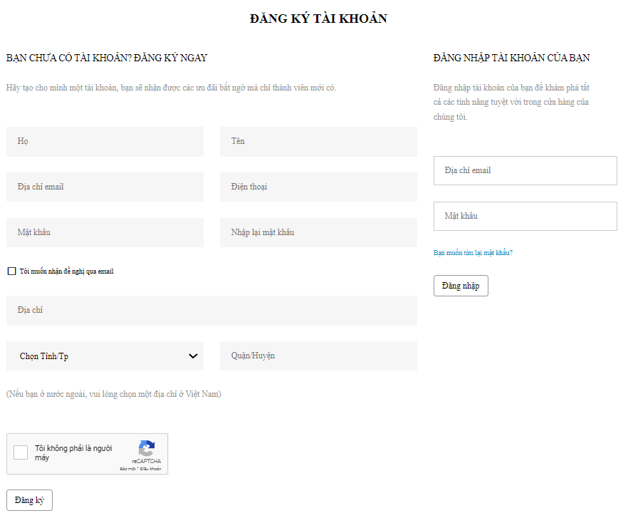
Hình 3 - 1 Giao diện của chức năng đăng ký

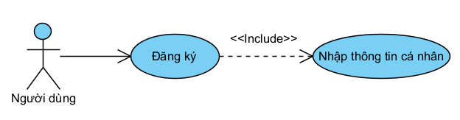
Hình 3 - 2 Use case phân rã của chức năng đăng ký
- Use case name: Đăng ký
- Actors: Người dùng
- Trigger: Người dùng muốn đăng ký một tài khoản mới trong website Quà trực tuyến
- Pre – conditions:
- Hệ thống Quà trực tuyến đang được kết nối Internet
- Post – conditions:
- Người dùng đăng ký tài khoản thành công
- Hệ thống hiển thị trang chủ

- Basic Flow:
1 | Người dùng truy cập vào hệ thống Quà trực tuyến
2 | Người dùng Click vào hình người hiển thị trên màn hình
3 | Người dùng click vào chữ đăng ký
4 | Hệ thống chuyển sang trang đăng ký
5 | Người dùng nhập tất cả các trường thông tin thông tin cá nhân
6 | Người dùng Click vào button [ĐĂNG KÝ]
7 | Hệ thống kiểm tra xem người dùng đã nhập tất cả các trường hay chưa
8 | Hệ thống kiểm tra xem trường họ đã nhập thông tin hay chưa
9 | Hệ thống kiểm tra trường tên đã nhập thông tin hay chưa
10 | Hệ thống kiểm tra trường email đã nhập thông tin hay chưa
11 | Hệ thống kiểm tra trường email có nhập đủ phần @gmail.com không
12 | Hệ thống kiểm tra trường email có nhập phần tên miền không
13 | Hệ thống kiểm tra trường email có nhập thiếu @ không
14 | Hệ thống kiểm tra trường email có nhập thừa @ không
15 | Hệ thống kiểm tra xem trường email hai kí tự @ và . có đúng vị trí không
16 | Hệ thống kiểm tra xem trường điện thoại có được điển hay không
17 | Hệ thống kiểm tra xem trường mật khẩu có được điềm hay không
18 | Hệ thống kiểm tra xem trường mật khẩu có điền có chứa dấu cách hay không
19 | Hệ thống kiểm tra xem trường mật khẩu điền 6 kí tự hay không
20 | Hệ thống kiểm tra xem trường nhập lại mật khẩu có được điển hay không
21 | Hệ thống kiểm tra xem trường nhập lại mật khẩu có dấu cách hay không
22 | Hệ thống kiểm tra xem trường nhập lại mật khẩu điền 6 kí tự hay không
23 | Hệ thống kiểm tra xem trường nhập lại mật khẩu khi điền khác với trường mật khẩu hay không
24 | Hệ thống kiểm tra xem trường nhận thông báo qua email có được chọn hay không
25 | Hệ thống kiểm tra xem trường tỉnh thành phố có được chọn hay không
26 | Hệ thống kiểm tra xem trường quận huyện có được chọn hay không
27 | Hệ thống kiểm tra xem trường tôi không phải người máy có được chọn hay không
28 | Hệ thống chuyển đến trang chủ

3.1.1.2 Chức năng đăng nhập
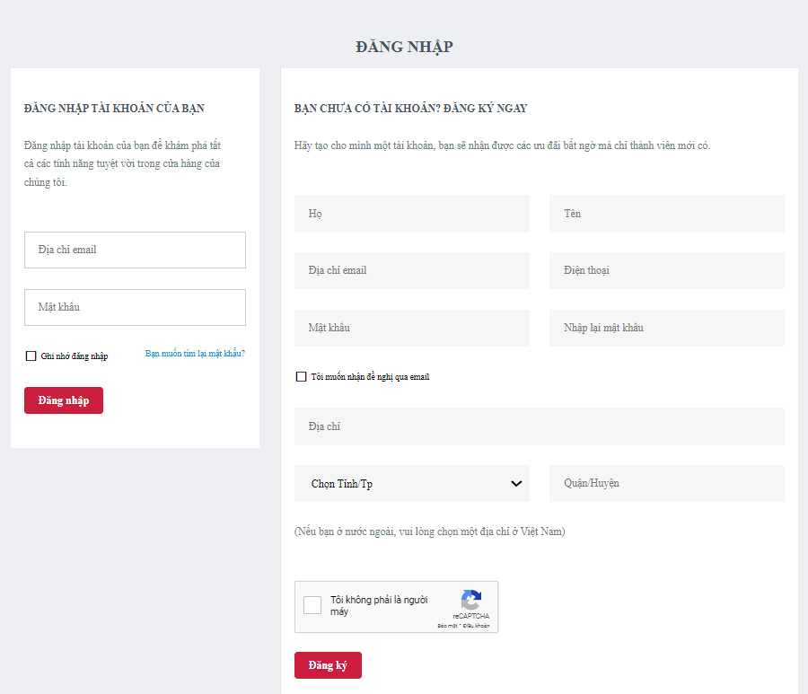
Hình 3 - 3 Giao diện của trang đăng nhập
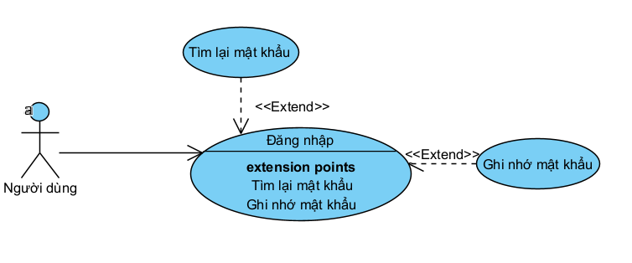
Hình 3 - 4 Use case phân rã của chức năng đăng nhập
- Use case name: Đăng nhập
- Actors: Người dùng
- Trigger: Người dùng muốn đăng nhập vào hệ thống của website Quà trực tuyến
- Pre – conditions:
- Người dùng đã có tài khoản trên hệ thống của website Quà trực tuyến
- Hệ thống Quà trực tuyến đang được kết nối Internet
- Post – conditions:
- Người dùng đăng nhập tài khoản thành công
- Hệ thống hiển thị trang chủ
- Basic Flow:
1 | Người dùng truy cập vào hệ thống Quà trực tuyến
2 | Người dùng Click vào hình người hiển thị trên màn hình
3 | Người dùng Click vào chữ đăng nhập hiển thị trên màn hình
4 | Hệ thống chuyển sang trạng thái đăng nhập
5 | Người dùng nhập trường email và mật khẩu
6 | Người dùng Click vào button [ĐĂNG NHẬP]
7 | Hệ thống kiểm tra xem các trường bắt buộc đã được nhập chưa
8 | Hệ thống kiểm tra xem trường email đã được nhập chưa
9 | Hệ thống kiểm tra trường email có nhập đủ phần @gmail.com không
10 | Hệ thống kiểm tra trường email có nhập phần tên miền không
11 | Hệ thống kiểm tra trường email có nhập thiếu @ không
12 | Hệ thống kiểm tra trường email có nhập thừa @ không
13 | Hệ thống kiểm tra xem trường email hai kí tự @ và . có đúng vị trí không
14 | Hệ thống kiểm tra xem trường mật khẩu đã được nhập chưa
15 | Hệ thống kiểm tra xem mật khẩu có chứa kí tự trắng hay không
16 | Hệ thống kiểm tra xem mật khẩu nhập có đủ 6 kí tự hay không
17 | Hệ thống kiểm tra thông tin hai trường bắt buộc là tên đăng nhập và mặt khẩu có tồn tại trong CSDL không
18 | Hệ thống chuyển đến trang chủ

3.1.1.3 Chức năng tìm kiếm sản phẩm
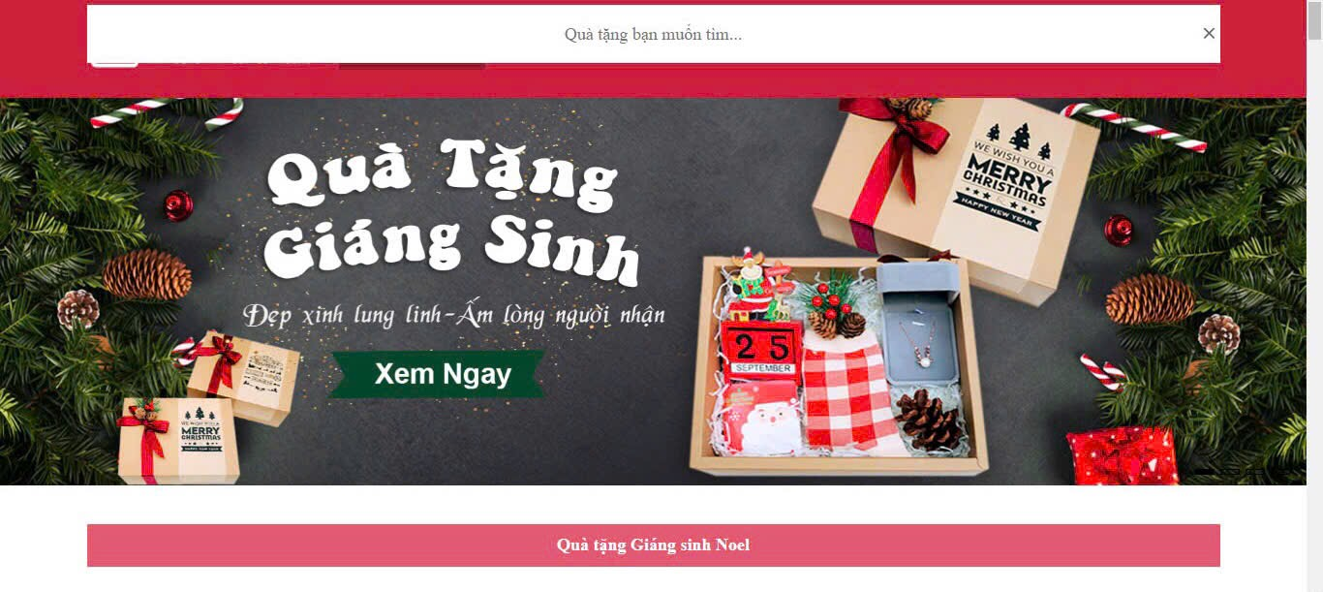
Hình 3 - 5 Giao diện chức năng tìm kiếm sản phẩm
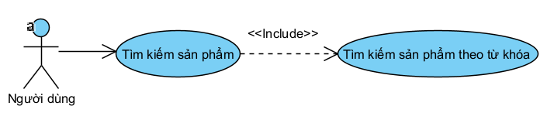
Hình 3 - 6 Use case phân rã chức năng tìm kiếm sản phẩm
- Use case name: Tìm kiếm sản phẩm
- Actors: Người dùng
- Trigger: Người dùng muốn tìm kiếm sản phẩm trên hệ thống của website Quà trực tuyến
- Pre – conditions:
- Hệ thống Quà trực tuyến đang được kết nối Internet
- Post – conditions:
- Hệ thống hiển thị trang chủ

- Basic Flow:
1 | Người dùng truy cập vào trang web Quà trực tuyến
2 | Người dùng nhập từ khóa tìm kiếm hoặc chọn các tiêu chí tìm kiếm
3 | Hệ thống xử lý yêu cầu tìm kiếm của người dùng
4 | Người dùng Click tìm kiếm
5 | Hệ thống hiển thị kết quả tìm kiếm cho người dùng

3.1.1.4 Chức năng quản lý giỏ hàng
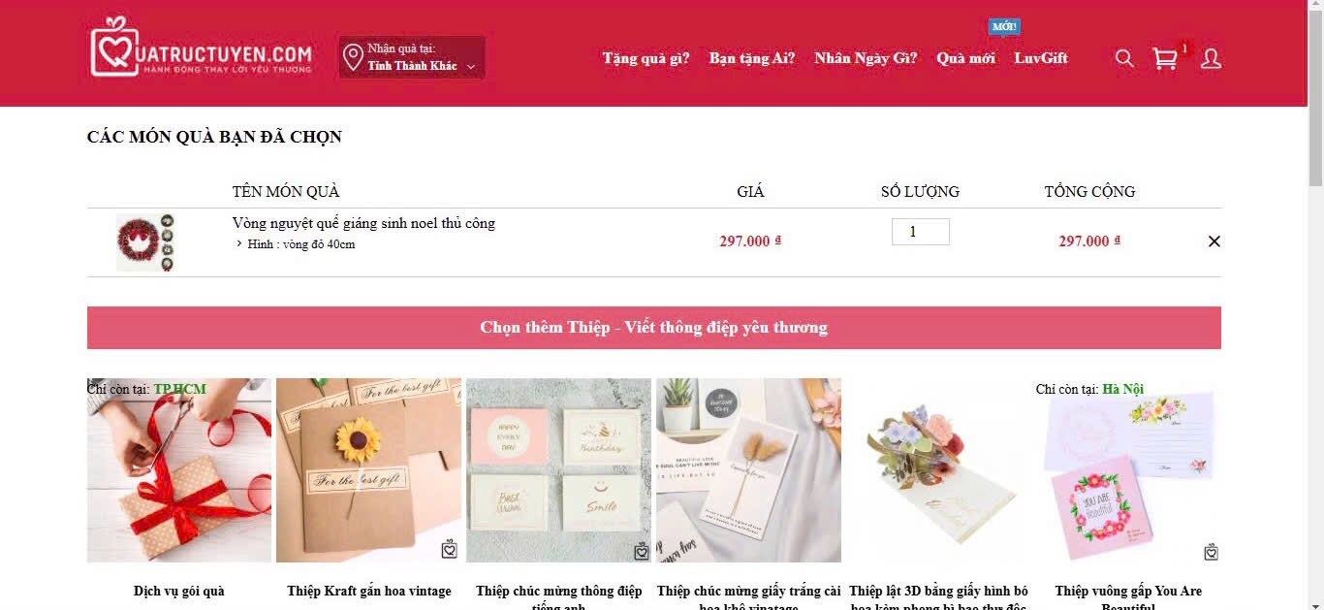
Hình 3 - 7 Giao diện chức năng Quản lý giỏ hàng
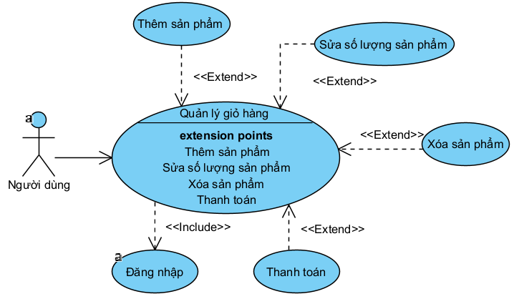
Hình 3 - 8 Use case phân rã chức năng Quản lý giỏ hàng
- Use case name: Quản lý giỏ hàng
- Actors: Người dùng
- Trigger: Người dùng muốn quản lý giỏ hàng trên hệ thống của website Quà trực tuyến
- Pre – conditions:
- Hệ thống Quà trực tuyến đang được kết nối Internet
- Post – conditions:
- Hệ thống hiển thị trang chủ
- Basic Flow:
1 | Người dùng truy cập vào trang web Quà trực tuyến
2 | Người dùng Click vào sản phẩm và chọn “Chọn quà này”
3 | Hệ thống hiển thị thông báo sản phẩm đã được thêm vào giỏ hàng
4 | Người dùng Click vào giỏ hàng hiển thị trên màn hình trang web
5 | Hệ thống hiển thị giao diện giỏ hàng của người dùng

- Luồng sự kiện của ca sử dụng Sửa số lượng sản phẩm
- Trigger: Người dùng chọn sửa số lượng sản phẩm trong giỏ hàng.
- Post – condition:
- Người dùng cập nhật được số lượng sản phẩm mà mình muốn mua
- Basic Flow:
1. | Người dùng chọn sản phẩm mà họ muốn sửa số lượng trong giỏ hàng
2. | Người dùng cập nhật lại số lượng sản phẩm mà mình mong muốn
3. | Hệ thống kiểm tra số lượng sản phẩm đó trong cửa hàng
4. | Hệ thống cập nhật lại số lượng sản phẩm và tính lại tiền trong giỏ hàng
- Luồng sự kiện của ca sử dụng Xóa sản phẩm ra khỏi giỏ hàng
- Trigger: Người dùng chọn xóa sản phẩm ra khỏi giỏ hàng.
- Post – condition:
- Người dùng xóa được sản phẩm mà mình muốn ra khỏi giỏ hàng
- Basic Flow:
1. | Người dùng chọn sản phẩm mà họ muốn xóa ra khỏi giỏ hàng
2. | Hệ thống cập nhật lại danh sách sản phẩm và tính lại tiền trong giỏ hàng
- Exception Flow:
2.1 Nếu sau khi xóa sản phẩm, giỏ hàng không còn chứa bất kỳ sản phẩm nào thì hệ thống hiển thị thông báo “GIỎ QUÀ CHƯA CÓ SẢN PHẨM”.

3.1.1.5 Chức năng xem sản phẩm
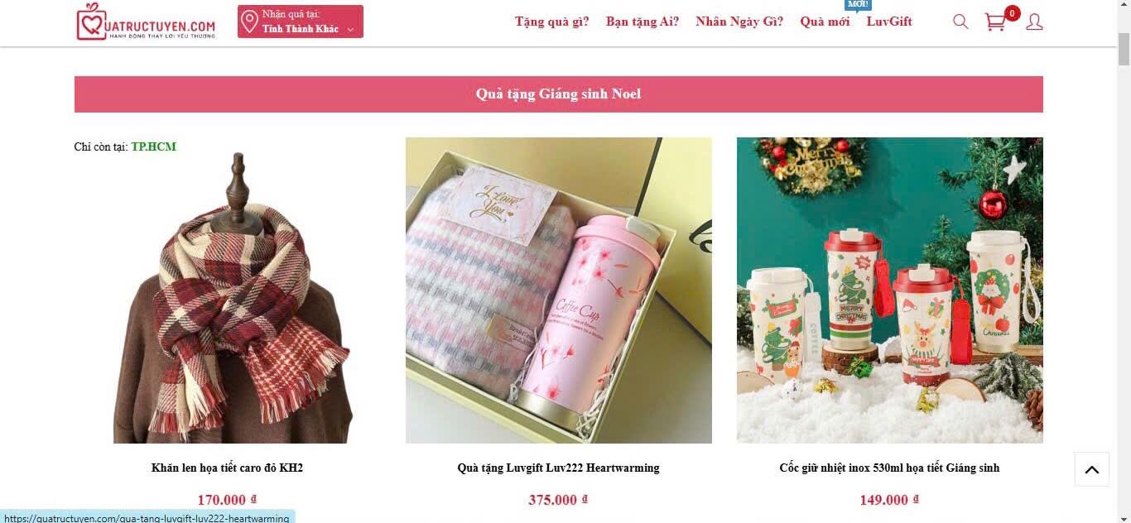
Hình 3 - 9 Giao diện Chức năng xem sản phẩm chung

Khi người dùng nhấp vào sản phẩm mà họ quan tâm ở dạng giao diện xem sản phẩm cơ bản thì hệ thống sẽ chuyển sang giao diện xem thông tin chi tiết về sản phẩm được chọn đó.

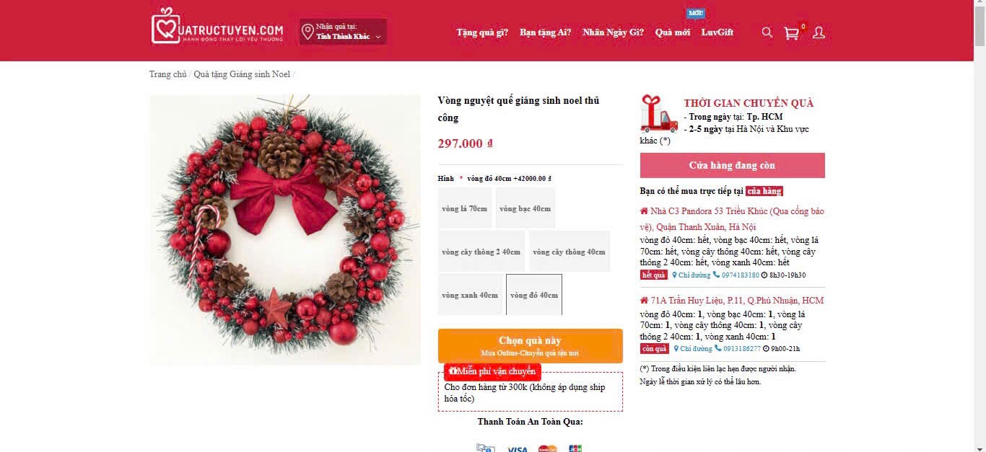
Hình 3 – 10 Giao diện xem chi tiết sản phẩm

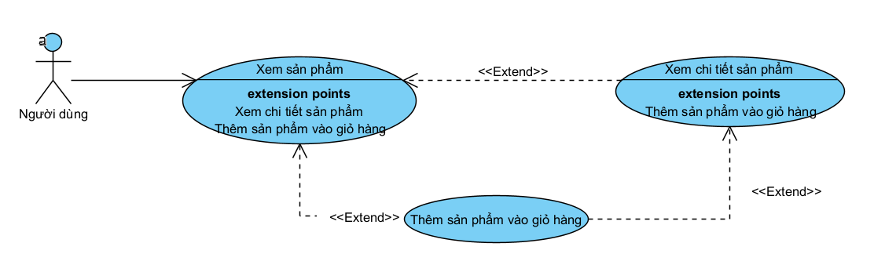
Hình 3 - 11 Use case phần ra quản lý chức năng xem sản phẩm

- Use case Name: Xem sản phẩm
- Actors: Người dùng
- Trigger: Người dùng muốn xem thông tin về sản phẩm trong hệ thống Quà trực tuyến
- Pre – conditions:
Hệ thống Quà trực tuyến đang được kết nối Internet
Các sản phẩm đã được thêm vào hệ thống và có sẵn để xem.
- Post – condition:
Người dùng xem được thông tin về sản phẩm mà họ quan tâm.

- Basic Flow:
1. | Người dùng truy cập vào hệ thống Quà trực tuyến
2. | Người dùng tìm kiếm hoặc duyệt qua danh sách sản phẩm có sẵn trên trang web
3. | Hệ thống hiển thị thông tin cơ bản về sản phẩm (bao gồm tên, ảnh, giá sản phẩm và nút Chọn quà này (để thêm vào giỏ hàng)
4. | Người dùng nhấp vào sản phẩm mà họ quan tâm để xem thông tin chi tiết sản phẩm.
5. | Hệ thống hiển thị các thông tin chi tiết về sản phẩm (bao gồm tên sản phẩm, giá, trạng thái sản phẩm (còn hay hết), chọn quà này (thêm vào giỏ hàng), đặt quà)

3.1.2 Yêu cầu phi chức năng
- Hiệu suất
Thời gian mở website con bất kỳ không chậm hơn 3 giây, và xử lý thông tin không được chậm hơn 5 giây.
Tối đa 1000 người truy cập cùng lúc.
- Bảo mật
Hệ thống website Quà trực tuyến luôn đảm bảo an toàn thông tin cá nhân của người dùng, bao gồm thông tin thanh toán và thông tin cá nhân.
- Thanh toán
Website Quà trực tuyến tích hợp các cổng thanh toán an toàn và đáng tin cậy để người dùng có thể thực hiện thanh toán một cách dễ dàng và an toàn.
- Tương thích thiết bị
Website Quà trực tuyến được thiết kế để tương thích trên nhiều loại thiết bị khác nhau, bao gồm máy tính để bàn, di động và máy tính bảng.
- Tính năng mạng xã hội
Website Quà trực tuyến cung cấp các tính năng chia sẻ sản phẩm trên các mạng xã hội để người dùng có thể chia sẻ và gợi ý sản phẩm cho bạn bè và người than.
- Hỗ trợ khách hàng
Website Quà trực tuyến đã cung cấp các thông tin về email, số điện thoại và địa chỉ của cửa hàng để giải quyết mọi thắc mắc và vấn đề của người dùng.
- Chính sách và điều khoản
Website Quà trực tuyến hiển thị rõ rang và dễ hiểu các chính sách bán hàng, hướng dẫn mua hàng, vận chuyển và bảo mật để người dùng có thể hiểu và chấp nhận trước khi mua hàng.
3.2. Kế hoạch kiểm thử

3.2.1. Phương pháp kiểm thử

3.2.2. Môi trường kiểm thử

CHƯƠNG 4: TRIỂN KHAI KIỂM THỬ ỨNG DỤNG WEB
4.1. Thiết kế kịch bản kiểm thử

4.1.1. Thiết kế kịch bản Kiểm thử chức năng

4.1.2. Thiết kế kịch bản Kiểm thử giao diện

4.1.3. Thiết kế kịch bản Kiểm thử hiệu xuất
4.2. Xây dựng và thực thi các trường hợp kiểm thử

4.2.1. Xây dựng và thực thi các trường hợp Kiểm thử chức năng

4.2.2. Xây dựng và thực thi các trường hợp Kiểm thử giao diện

4.2.3. Xây dựng và thực thi các trường hợp Kiểm thử hiệu xuất
4.3. Báo cáo và phân tích kết quả kiểm thử

4.3.1. Báo cáo kiểm thử chức năng

4.3.2. Báo cáo kiểm thử giao diện

4.3.3. Báo cáo kiểm thử hiệu suất

CHƯƠNG 5: KẾT LUẬN VÀ HƯỚNG PHÁT TRIỂN
5.1. Kết quả đạt được của đề tài
5.2. Hạn chế của đề tài
5.3. Hướng phát triển của đề tài

TÀI LIỆU THAM KHẢO
[1] | Tên tác giả (năm XB), Tên sách, NXB, Nơi XB
[2] | ………..

